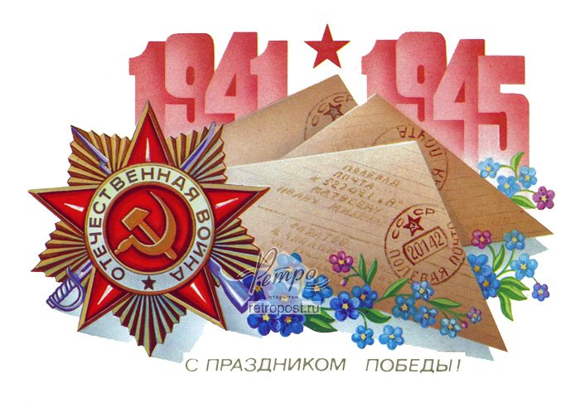

Вставай, страна огромная!

Вставай, страна огромная,
Вставай на смертный бой
С фашистской силой темною,
С проклятою ордой!
Пусть ярость благородная
Вскипает, как волна,-
Идет война народная,
Священная война!
Как два различных полюса,
Во всем враждебны мы:
За свет и мир мы боремся,
Они - за царство тьмы.
Дадим отпор душителям
Всех пламенных идей,
Насильникам, грабителям,
Мучителям людей!
Не смеют крылья черные
Над Родиной летать,
Поля ее просторные
Не смеет враг топтать!
Гнилой фашистской нечисти
Загоним пулю в лоб,
Отребью человечества
Сколотим крепкий гроб!
Встает страна огромная,
Встает на смертный бой
С фашистской силой темною,
С проклятою ордой.
Пусть ярость благородная
Вскипает, как волна,-
Идет война народная,
Священная война!



На безымянной высоте
Дымилась роща под горою,
И вместе с ней горел закат...
Нас оставалось только трое
Из восемнадцати ребят.
Как много их, друзей хороших,
Лежать осталось в темноте -
У незнакомого поселка,
На безымянной высоте.
Светилась, падая, ракета,
Как догоревшая звезда...
Кто хоть однажды видел это,
Тот не забудет никогда.
Он не забудет, не забудет
Атаки яростные те -
У незнакомого поселка,
На безымянной высоте.
Над нами "мессеры" кружили,
И было видно, словно днем...
Но только крепче мы дружили
Под перекрестным артогнем.
И как бы трудно ни бывало,
Ты верен был своей мечте -
У незнакомого поселка,
На безымянной высоте.
Мне часто снятся все ребята,
Друзья моих военных дней,
Землянка наша в три наката,
Сосна сгоревшая над ней.
Как будто вновь я вместе с ними
Стою на огненной черте -
У незнакомого поселка,
На безымянной высоте.


Синий платочек
Синенький, скромный платочек
Падал с опущенных плеч.
Ты говорила,
Что не забудешь
Ласковых, радостных встреч.
Порой ночной
Мы распрощались с тобой...
Нет больше ночек!
Где ты, платочек,
Милый, желанный, родной?
Письма твои получая,
Слышу я голос родной.
И между строчек
Синий платочек
Снова встает предо мной.
И мне не раз
Снились в предутренний час
Кудри в платочке,
Синие ночки,
Искорки девичьих глаз.
Помню, как в памятный вечер
Падал платочек твой с плеч,
Как провожала
И обещала
Синий платочек сберечь.
И пусть со мной
Нет сегодня любимой, родной,
Знаю, с любовью
Ты к изголовью
Прячешь платок голубой.
Сколько заветных платочков
Носим мы в сердце с собой!
Радости встречи,
Девичьи плечи
Помним в страде боевой.
За них, родных,
Любимых, желанных таких,
Строчит пулеметчик,
За синий платочек,
Что был на плечах дорогих!

\
«День Победы»
В марте 1975 г. поэт Владимир Харитонов обратился к Давиду Тухманову с предложением о создании песни, посвящённой Великой Отечественной войне.
Страна готовилась к 30-летию Победы, и в Союзе композиторов был объявлен конкурс на лучшую песню о войне.
Буквально за несколько дней до окончания конкурса В. Г. Харитонов передал свои стихи соавтору. Давид Тухманов очень быстро написал музыку, и песню успели передать на последнее прослушивание конкурса.
Но никакого места песня «День Победы» не заняла. Мало этого, прослушивание песни вызывало болезненную, острую реакцию старших коллег Д. Тухманова, против песни прозвучали очень резкие высказывания, о чем немедленно стало известно на Гостелерадио.
Причина была в музыке и в её авторе. Поэт В. Г. Харитонов был ветераном войны, песни на его стихи ещё в 1950-е годы писали увенчанные лаврами композиторы (Анатолий Новиков, Вано Мурадели и другие). А Давид Тухманов был молодым автором, известным лишь по эстрадным шлягерам.
В те времена всю музыкальную политику государства определяло руководство Союза композиторов, то есть в основном весьма пожилые люди. Возраст в 30 с небольшим лет считался ещё незрелым. По мнению руководства Союза композиторов, а также теле- и радионачальников, Тухманов никак не мог соответствовать статусу автора песни государственного масштаба.
Хотя Д. Тухманов уже создал хиты «Последняя электричка», «Эти глаза напротив», «Белый танец», «Песенка про сапожника», «Я люблю тебя, Россия», «Гуцулочка», «Мой адрес — Советский Союз», «Как прекрасен этот мир» и многие другие, никаких званий и регалий, кроме премии Московского комсомола, у него ещё не было. И потому он, имея диплом профессионального композитора и написав три десятка популярных песен, только в 1973 году, с трудом, был принят в Союз композиторов.
Был и второй «минус» — в музыке песни «День Победы» были услышаны синкопы и элементы не то танго, не то фокстрота. В результате песня была запрещена. Песню не пропускали в эфир — ни на радио, ни на телевидении.
Некоторые из бывших начальников Гостелерадио, которые сейчас рассказывают о том, как они стали «крёстными отцами» песни «День Победы», на самом деле были теми цензорами, кто не пропускал песню в эфир. А без эфира песня как бы и не существовала.
Первым исполнителем песни «День Победы» был Леонид Сметанников. Он исполнил её на съёмках передачи «Голубой огонёк» в канун 9 мая 1975 года.
Лишь в ноябре 1975 года в концерте, посвящённом Дню милиции, Лев Лещенко (фактически обманув телевизионное руководство) исполнил «День Победы» в прямом телевизионном эфире. Публика сразу приняла песню, и «День Победы» был исполнен ещё раз — на «бис». После чего эту песню стала петь вся страна.
«День Победы» давно существует и в виде марша, который исполняют оркестры многих стран мира.



В землянке
Бьётся в тесной печурке огонь,
На поленьях смола, как слеза.
И поёт мне в землянке гармонь
Про улыбку твою и глаза.
Про тебя мне шептали кусты
В белоснежных полях под Москвой,
Я хочу, чтоб услышала ты,
Как тоскует мой голос живой.
Я хочу, чтоб услышала ты,
Как тоскует мой голос живой.
Ты сейчас далеко-далеко,
Между нами снега и снега.
До тебя мне дойти нелегко,
А до смерти - четыре шага.
Пой, гармоника, вьюге назло,
Заплутавшее счастье зови.
Мне в холодной землянке тепло
От твоей негасимой любви.
Мне в холодной землянке тепло
От твоей негасимой любви.
Бьётся в тесной печурке огонь,
На поленьях смола, как слеза.
И поёт мне в землянке гармонь
Про улыбку твою и глаза.
Про тебя мне шептали кусты
В белоснежных полях под Москвой,
Я хочу, чтоб услышала ты,
Как тоскует мой голос живой.
Я хочу, чтоб услышала ты,
Как тоскует мой голос живой.



СВЯЩЕННАЯ ВОЙНА
Слова В. Лебедева-Кумача,
музыка А. Александрова
Вставай, страна огромная,
Вставай на смертный бой
С фашистской силой темною,
С проклятою ордой!
Припев:
Пусть ярость благородная
Вскипает, как волна, -
Идет война народная
Священная война!
Дадим отпор душителям
Всех пламенных идей,
Насильникам, грабителям,
Мучителям людей!
Припев:
Пусть ярость благородная
Вскипает, как волна, -
Идет война народная
Священная война!
Не смеют крылья черные
Над Родиной летать
Поля ее просторные
Не смеет враг топтать.
Припев:
Пусть ярость благородная
Вскипает, как волна, -
Идет война народная
Священная война!
Гнилой фашистской нечисти
Загоним пулю в лоб,
Отребью человечества
Сколотим крепкий гроб!
Припев:
Пусть ярость благородная
Вскипает, как волна, -
Идет война народная
Священная война!
Припев:
Пусть ярость благородная
Вскипает, как волна, -
Идет война народная
Священная война!



Катюша
Расцветали яблони и груши,
Поплыли туманы над рекой.
Выходила на берег катюша,
На высокий берег на крутой.
Выходила, песню заводила
Про степного сизого орла,
Про того, которого любила,
Про того, чьи письма берегла.
Ой ты, песня, песенка девичья,
Ты лети за ясным солнцем вслед
И бойцу на дальний пограничный
От катюши передай привет.
Пусть он вспомнит девушку простую,
Пусть услышит, как она поет,
Пусть он землю бережет родную,
А любовь катюша сбережет.
Расцветали яблони и груши,
Поплыли туманы над рекой.
Выходила на берег катюша,
На высокий берег на крутой.

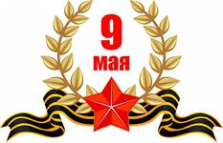

Марш

"Прощание славянки", 1912
Автор текста и композитор: Агапкин В.
Встань за Веру, Русская Земля!
Много песен мы в сердце сложили,
Воспевая родные края.
Беззаветно тебя мы любили,
Святорусская наша земля.
Высоко ты главу поднимала -
Словно солнце твой лик воссиял.
Но ты жертвою подлости стала -
Тех, кто предал тебя и продал!
И снова в поход!
Труба нас зовет!
Мы все встанем в строй
И все пойдем в священный бой.
Встань за Веру, Русская Земля!
Ждут победы России святые.
Отзовись, православная рать!
Где Илья твой и где твой Добрыня?
Сыновей кличет Родина-мать.
Под хоругвии встанем мы смело
Крестным ходом с молитвой пойдём,
За российское правое дело
Кровь мы русскую честно прольем.
И снова в поход!
Труба нас зовет!
Мы все встанем в строй
И все пойдем в священный бой.
Встань за Веру, Русская Земля!
Все мы - дети великой Державы,
Все мы помним заветы отцов
Ради Родины, Чести и Славы
Не жалей ни себя, ни врагов.
Встань, Россия, из рабского плена,
Дух победы зовет: в бой, пора!
Подними боевые знамена
Ради Веры, Любви и Добра!
И снова в поход!
Труба нас зовет!
Мы все встанем в строй
И все пойдем в священный бой.
Встань за Веру, Русская Земля!



Десятый наш, десантный батальон

Здесь птицы не поют,
Деревья не растут,
И только мы, к плечу плечо
Врастаем в землю тут.
Горит и кружится планета,
Над нашей Родиною дым,
И значит, нам нужна одна победа,
Одна на всех - мы за ценой не постоим.
Одна на всех - мы за ценой не постоим.
Припев:
Нас ждет огонь смертельный,
И все ж бессилен он.
Сомненья прочь, уходит в ночь отдельный,
Десятый наш десантный батальон.
Десятый наш десантный батальон.
Лишь только бой угас,
Звучит другой приказ,
И почтальон сойдет с ума,
Разыскивая нас.
Взлетает красная ракета,
Бьет пулемет неутомим,
И значит нам нужна одна победа,
Одна на всех - мы за ценой не постоим.
Одна на всех - мы за ценой не постоим.
Припев:
Нас ждет огонь смертельный,
И все ж бессилен он.
Сомненья прочь, уходит в ночь отдельный,
Десятый наш десантный батальон.
Десятый наш десантный батальон.
От Курска и Орла
Война нас довела
До самых вражеских ворот.
Такие, брат, дела.
Когда-нибудь мы вспомним это,
И не поверится самим.
А нынче нам нужна одна победа,
Одна на всех - мы за ценой не постоим.
Одна на всех - мы за ценой не постоим.
Припев:
Нас ждет огонь смертельный,
И все ж бессилен он.
Сомненья прочь, уходит в ночь отдельный,
Десятый наш десантный батальон.
Десятый наш десантный батальон.



На побывку едет молодой моряк
Отчего у нас в поселке
У девчат переполох?
Кто их поднял спозаранок,
Кто их сон встревожить мог?
На побывку едет
Молодой моряк!
Грудь его в медалях,
Ленты в якорях.
За рекой над косогором
Встали девушки гурьбой:
"Здравствуй, - все сказали хором -
Черноморский наш герой!"
Каждой руку жмет он
И глядит в глаза,
А одна смеется -
"Целовать нельзя!"
Полегоньку отдыхает
У родителей в дому.
Хором девушки вздыхают -
Мы не нравимся ему,
Ни к чему наряды,
Ни при чем фасон;
Ни в одну девчонку
Не влюбился он.
Ходит шутит он со всеми,
Откровенно говорит:
"Как проснусь, тотчас же море
У меня в ушах шумит!
Где под солнцем юга
Ширь безбрежная,
Ждет меня подруга -
Нежная".
"Где под солнцем юга
Ширь безбрежная,
Ждет меня подруга -
Нежная"

Весна 45-го года
Весна сорок пятого года…
Как ждал тебя синий Дунай!
Народам Европы свободу
Принёс жаркий солнечный май!
На площади Вены спасённой
Собрался народ стар и млад.
На старой, израненной в битвах гармони
Вальс русский играл наш солдат.
Помнит Вена,
Помнят Апьпы и Дунай
Тот цветущий и поющий
Яркий май.
Вихри венцев в русском вальсе,
Сквозь года
Помнит сердце,
Не забудет никогда!
Легко, вдохновенно и смело
Солдатский вальс этот звучал,
И Вена кружилась и пела,
Как будто сам Штраус играл.
А парень с улыбкой счастливой
Гармонь свою к сердцу прижал,
Как будто он волжские
Видел разливы,
Как будто Россию обнял.
Помнит Вена,
Помнят Апьпы и Дунай
Тот цветущий и поющий
Яркий май.
Вихри венцев в русском вальсе,
Сквозь года
Помнит сердце,
Не забудет никогда!
Над Веной седой и прекрасной
Плыл вальс, полон грёз и огня.
Звучал он то нежно, то страстно,
И всех опьяняла весна.
Весна сорок пятого года…
Так долго Дунай тебя ждал!
Вальс русский на площади
Вены свободной
Солдат на гармони играл.
Помнит Вена,
Помнят Апьпы и Дунай
Тот цветущий и поющий
Яркий май.
Вихри венцев в русском вальсе,
Сквозь года
Помнит сердце,
Не забудет никогда!
Помнит Вена,
Помнят Апьпы и Дунай
Тот цветущий и поющий
Яркий май.
Вихри венцев в русском вальсе,
Сквозь года
Помнит сердце,
Не забудет никогда!

На солнечной поляночке
Слова: А. Фатьянов
Музыка: В. Соловьев-Седой
На солнечной поляночке,
Дугою выгнув бровь,
Парнишка на тальяночке
Играет про любовь.
Про то, как ночи жаркие
С подружкой проводил,
Какие полушалки ей
Красивые дарил.
Припев:
Играй, играй, рассказывай,
Тальяночка, сама,
О том, как черноглазая
Свела с ума.
Когда на битву грозную
Парнишка уходил,
Ок ночью темной, звездною
Ей сердце предложил.
В ответ дивчина гордая
Шутила, видно, с ним:
«Когда вернешься с орденом,
Тогда поговорим».
Припев.
Боец средь дыма-пороха
С тальяночкой дружил,
И в лютой битве с ворогом
Медаль он заслужил.
Пришло письмо летучее
В заснеженную даль,
Что ждет, что в крайнем случае
Согласна на медаль.
Припев.

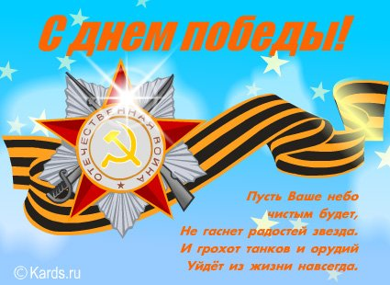

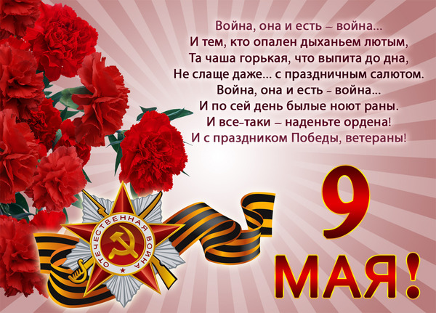

У деревни Крюково
Шел в атаку яростный сорок первый год.
У деревни Крюково погибает взвод.
Все патроны кончились, больше нет гранат.
Их в живых осталось только семеро молодых солдат.
Их в живых осталось только семеро молодых солдат.
Лейтенант израненный прохрипел: "Вперед!"
У деревни Крюково погибает взвод.
Но штыки горячие бьют не наугад.
Их в живых осталось только семеро молодых солдат.
Их в живых осталось только семеро молодых солдат.
Будут плакать матери ночи напролет.
У деревни Крюково погибает взвод.
Не cдадут позиции, не уйдут назад.
Их в живых осталось только семеро молодых солдат.
Их в живых осталось только семеро молодых солдат.
Отпылал пожарами тот далекий год.
У деревни Крюково шел стрелковый взвод.
Отдавая почести, замерев стоят
В карауле у холма печального семеро солдат.
В карауле у холма печального семеро солдат.
Так судьбой назначено, чтобы в эти дни
У деревни Крюково встретились они.
Где погиб со славою тот беcсмертный взвод,
Там шумит, шумит сосна высокая, птица гнезда вьет.
Там шумит, шумит сосна высокая, птица гнезда вьет.

Эх, дороги
Эх, дороги...
Пыль да туман,
Холода, тревоги
Да степной бурьян.
Знать не можешь
Доли своей:
Может, крылья сложишь
Посреди степей.
Вьется пыль под сапогами -
степями,
полями,-
А кругом бушует пламя
Да пули свистят.
Эх, дороги...
Пыль да туман,
Холода, тревоги
Да степной бурьян.
Выстрел грянет,
Ворон кружит,
Твой дружок в бурьяне
Неживой лежит.
А дорога дальше мчится,
пылится,
клубится
А кругом земля дымится -
Чужая земля!
Край сосновый.
Солнце встает.
У крыльца родного
Мать сыночка ждет.
И бескрайними путями
степями,
полями -
Все глядят вослед за нами
Родные глаза.
Эх, дороги...
Пыль да туман,
Холода, тревоги
Да степной бурьян.
Снег ли, ветер
Вспомним, друзья.
...Нам дороги эти
Позабыть нельзя.

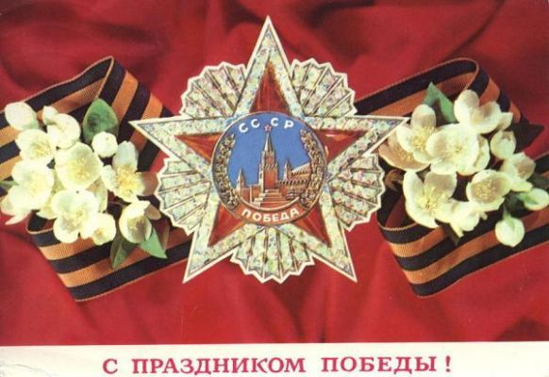

Алёша
Белеет ли в поле пороша,
Пороша, пороша,
Белеет ли в поле пороша
Иль гулкие ливни шумят,
Стоит над горою Алеша,
Алеша, Алеша,
Стоит над горою Алеша —
В Болгарии русский солдат.
И сердцу по-прежнему горько,
По-прежнему горько,
И сердцу по-прежнему горько,
Что после свинцовой пурги.
Из камня его гимнастерка,
Его гимнастерка,
Из камня его гимнастерка,
Из камня его сапоги.
Немало под страшною ношей,
Под страшною ношей,
Немало под страшною ношей
Легло безымянных парней,
Но то, что вот этот — Алеша,
Алеша, Алеша,
Но то, что вот этот — Алеша,
Известно Болгарии всей.
К долинам, покоем объятым,
Покоем объятым,
К долинам, покоем объятым,
Ему не сойти с высоты.
Цветов он не дарит девчатам,
Девчатам, девчатам,
Цветов он не дарит девчатам,
Они ему дарят цветы.
Привычный, как солнце и ветер,
Как солнце и ветер,
Привычный, как солнце и ветер,
Как в небе вечернем звезда,
Стоит он над городом этим,
Над городом этим,
Как будто над городом этим
Вот так и стоял он всегда.
Белеет ли в поле пороша,
Пороша, пороша,
Белеет ли в поле пороша
Иль гулкие ливни шумят,
Стоит над горою Алеша,
Алеша, Алеша,
Стоит над горою Алеша —
В Болгарии русский солдат.

С чего начинается Родина

С чего начинается Родина?
С картинки в твоём букваре,
С хороших и верных товарищей,
Живущих в соседнем дворе.
А может она начинается
С той песни, что пела нам мать,
С того, что в любых испытаниях
У нас никому не отнять.
С чего начинается Родина?
С заветной скамьи у ворот,
С той самой берёзки, что во поле,
Под ветром склоняясь, растёт.
А может она начинается
С весенней запевки скворца
И с этой дороги просёлочной,
Которой не видно конца.
С чего начинается Родина?
С окошек, горящих вдали,
Со старой отцовской будёновки,
Что где-то в шкафу мы нашли.
А может она начинается
Со стука вагонных колёс,
И с клятвы, которую в юности
Ты ей в своём сердце принёс.
С чего начинается Родина....
С чего начинается Родина....

Моя любимая

Я уходил тогда в поход
В суровые края,
Рукой взмахнула у ворот
Моя любимая.
Второй стрелковый храбрый взвод
Теперь — моя семья.
Поклон-привет тебе он шлет,
Моя любимая.
Чтоб все мечты мои сбылись
В походах и боях,
Издалека мне улыбнись,
Моя любимая.
В кармане маленьком моем
Есть карточка твоя.
Так значит, мы всегда вдвоем,
Моя любимая.

Хотят ли Русские войны
Хотят ли русские войны?
Спросите вы у тишины,
Над ширью пашен и полей,
И у берез, и тополей,
Спросите вы у тех солдат,
Что под березами лежат,
И вам ответят их сыны
Хотят ли русские, хотят ли русские,
Хотят ли русские войны.
Не только за свою страну
Солдаты гибли в ту войну,
А чтобы люди всей земли
Спокойно ночью спать могли.
Спросите тех, кто воевал,
Кто вас на Эльбе обнимал,
Мы этой памяти верны.
Хотят ли русские, хотят ли русские
Хотят ли русские войны?
Да, мы умеем воевать,
Но не хотим, чтобы опять
Солдаты падали в бою
На землю горькую свою.
Спросите вы у матерей,
Спросите у жены моей,
И вы тогда понять должны
Хотят ли русские, хотят ли русские
Хотят ли русские войны.
Поймет и докер, и рыбак,
Поймет рабочий и батрак,
Поймет народ любой страны
Хотят ли русские, хотят ли русские,
Хотят ли русские войны.
Хотят ли русские, хотят ли русские,
Хотят ли русские войны.

Одинокая гармонь
Слова М. Исаковского, Музыка Б. Мокроусова
Снова замерло всё до рассвета,
Дверь не скрипнет, не вспыхнет огонь,
Только слышно - на улице где-то
Одинокая бродит гармонь.
То пойдёт на поля, за ворота,
То обратно вернётся опять, -
Словно ищет в потёмках кого-то
И не может никак отыскать.
Веет с поля ночная прохлада,
С яьлонь цвет облитает густой...
Ты признайся - кого тебе надо,
Ты скажи, гармонист молодой.
Может, радость твоя недалёко,
Да не знает - её ли ты ждёшь...
Что ж ты бродишь всю ночь одиноко,
Что ж ты девушкам спать не даёшь?

Тёмная ночь
Темная ночь, только пули свистят по степи,
Только ветер гудит в проводах, тускло звезды мерцают.
В темную ночь ты, любимая, знаю, не спишь
И у детской кроватки тайком ты слезу утираешь.
Как я люблю глубину твоих ласковых глаз,
Как я хочу к ним прижаться сейчас губами!
Темная ночь разделяет, любимая, нас,
И тревожная, черная степь пролегла между нами

Верю в тебя, дорогую подругу мою,
Эта вера от пули меня темной ночью хранила...
Радостно мне, я спокоен в смертельном бою:
Знаю, встретишь с любовью меня, что б со мной ни случилось...
Смерть не страшна, с ней не раз мы встречались в степи...
Вот и сейчас надо мною она кружится.
Ты меня ждешь и у детской кроватки не спишь,
И поэтому, знаю, со мной ничего не случится!

В Лесу Прифронтовом
С берез неслышен, невесом
Слетает желтый лист,
Старинный вальс "Осе-е-енний сон"
Играет гармонист.
Вздыхают, жалуясь, басы,
И словно в забытьи
Сидят и слушают бойцы,
Товарищи мои.
Под этот вальс весенним днем
Ходили мы на круг,
Под этот вальс в краю ро-одном
Любили мы подруг,
Под этот вальс ловили мы
Очей любимых свет,
Под этот вальс грустили мы
Когда подруги нет.
И вот он снова прозвучал
В лесу прифронтовом,
И каждый слушал и молчал
О чем-то дорогом,
И каждый думал о своей,
Припомнив ту весну,
И каждый знал - дорога к ней
Ведет через войну.
Так что ж, друзья, коль наш черед,-
Да будет сталь крепка!
Пусть наше сердце не-е замрет,
Не задрожит рука.
Пусть свет и радость прежних встреч
Нам светят в трудный час,
А коль придется в землю лечь,
Так это ж только раз.
Но пусть и смерть в огне, в дыму
Бойца не устрашит,
И что положено кому
Пусть каждый совершит.
Настал черед, пришла пора, -
Идем, друзья, идем!
За все, чем жили мы вчера,
За все, что завтра ждем.
С берез неслышен, невесом
Слетает желтый лист,
Старинный вальс "Осе-е-енний сон"
Играет гармонист.
Вздыхают, жалуясь, басы,
И словно в забытьи
Сидят и слушают бойцы,
Товарищи мои.

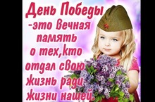

Дорогая Моя Столица

Я по свету немало хаживал,
Жил в землянке, в окопах, в тайге,
Похоронен был дважды заживо,
Знал разлуку любил в тоске.
Но всегда я привык гордиться,
И везде повторял я слова:
Дорогая моя столица,
Золотая моя Москва.
Я люблю подмосковные рощи
И мосты над твоею рекой,
Я люблю твою Красную площадь
И кремлевских курантов бой.
В городах и далеких станицах
О тебе не умолкнет молва:
Дорогая моя столица,
Золотая моя Москва.
Мы запомним суровую осень,
Скрежет танков и отблеск штыков,
И в сердцах будут жить двадцать восемь
Самых храбрых твоих сынов.
И врагу никогда не добиться,
Чтоб склонилась твоя голова,
Дорогая моя столица,
Золотая моя Москва.
Дорогая моя столица,
Золотая моя Москва.
Дорогая моя столица,
Золотая моя Москва.

